Урок по математике
1 класс

Тема:
«Закрепление умения
решать примеры и задачи»

Учитель:
Боровская Е.В.

2014г

Тема: Закрепление умения решать примеры и задачи.
Цели:
Образовательные:
- закрепление знаний по нумерации чисел от 1 до 10

Развивающие:
- развитие мыслительных действий: анализ, сравнение, обобщение, классификация
- развитие внимания, зрительной памяти, логического и образного мышления, активности учащихся на уроке

Воспитательные:
- привитие интереса к предмету;
- воспитание у учащихся чувства товарищества

Ход урока

- Организационный момент
Сегодня мы с вами отправимся в морское путешествие на остров, который называется МАТЕМАТИКА. Математику называют царицей наук, и нет такой профессии, где бы ни применялись знания математики.
Чтоб водить корабли,
Чтобы в небо взлететь,
Надо многое знать,
Надо много уметь.
И при этом, вы заметьте-ка,
Капитанам, помогает МАТЕМАТИКА.
Для того чтобы попасть на этот остров мы должны преодолеть все математические препятствия и вспомнить всё, чему мы научились. В конце путешествия нас ждёт СЮРПРИЗ.
- Устный счёт
Для того чтобы наш корабль отправился в путь, нам нужно ВЫСЧИТАТЬ КУРС:
ПОКАЖИТЕ ТАКОЕ ЧИСЛО, сколько пальцев у вас на одной руке, увеличьте количество на 4, потом уменьшите на 2, прибавьте ещё 3 и отнимите 5. Сколько у вас получилось? (5) Правильно, но этого мало, чтобы корабль отплыл.
- Покажу я вам число, всем известное оно.
Попрошу вас не зевать, а соседей у числа назвать.
- У 4, 2, 5?
- Назовите предыдущее число?
- Назовите число, которое следует за числом?
- Молодцы, наш корабль отплывает.

- Работа по теме урока
- Ой, ребята, какая-то бутылка? А как она могла попасть сюда?
- Обычно в бутылке отправляли послание. Посмотрим, что же в нашей.
(Учитель показывает пластмассовую бутылку). Из бутылки достает карту).
- Ребята, а там карта. На ней задание, которое надо выполнить, чтобы плыть дальше.

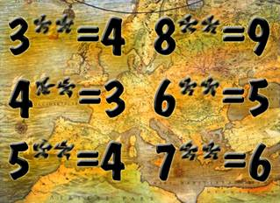
- Карта такая старая, вода попала в бутылку и смыла знаки и цифры. Давайте восстановим их.
- Какое первое число? Оно больше, или меньше того числа, которое должно получиться? На сколько? Значит, какой знак мы должны поставить:
+ или – ?
Работа в тетради. Проверка
Демонстрация карты с правильными ответами:
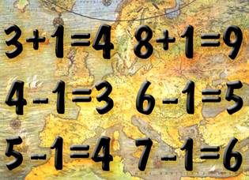

Но здесь ещё одна карта:

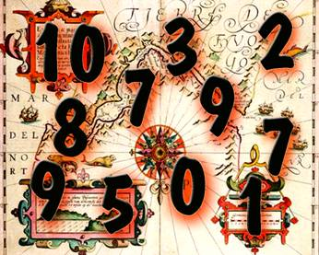

ЗАДАНИЕ
- Назовите числа в порядке уменьшения
- Назовите числа, которые повторяются
- Назовите числа, которые больше 7
- Назовите числа, которые меньше 3

- Физкультминутка
Мы приплыли на остров здоровья, здесь мы отдохнём и отправимся дальше.
Шаг на месте левой, правой
Раз и два, раз и два.
Все умеем мы считать,
Раз, два, три, четыре, пять!
Отдыхать умеем тоже -
Руки за спину положим,
Голову поднимем выше.
И легко- легко подышим

- Продолжение работы по теме урока
Вот мы и прибыли на остров МАТЕМАТИКА, но где же приз? Об этом мы узнаем, решив задачу.

Учебник стр.11 № 7

Что известно в задаче? (Володе 7 лет, а брат на 3 года старше)
Что нужно узнать? (Сколько лет брату)
Что значит старше? (больше)
Каким действием будем решать задачу? (+)
Какой это вид задачи? (на увеличение числа на несколько единиц)
Запишите решение:
7+3=10(л.)
Ответ 10 лет.
Ребята, давайте оценим свою работу в тетрадке.

Дети после выполнения всех заданий читают на карте: «ПРИЗ В СТОЛЕ»

ДОПОЛНИТЕЛЬНО:
На доске прикреплены рыбки, за каждой рыбкой пример.
3 – 2 = 1 + 1 = 2 + 1 = 2 + 2 = 3 + 2 =
4 + 2 = 8 – 1 = 6 + 2 = 9 + 0 = 9 + 1 =

- Подведение итогов
Мы с вами доплыли до острова МАТЕМАТИКИ и преодолели все трудности. Сегодня все вы были настоящими моряками: выносливыми, смекалистыми, активными, и поэтому приз получают все .
(раскраска корабля, на котором путешествовали)
- Какие знания и умения вы применили сегодня на уроке?
- Понравилось вам наше путешествие?
- Интересная наука «Математика»?
- Вы сегодня были все молодцы и очень старались. Оцените урок. Кому урок понравился, было интересно и задания не вызвали трудностей ?
-У кого выполнение заданий вызывало трудности ?
- А мы можем бросить здесь якорь.
- Урок окончен.

